`

Confidence™ 7463

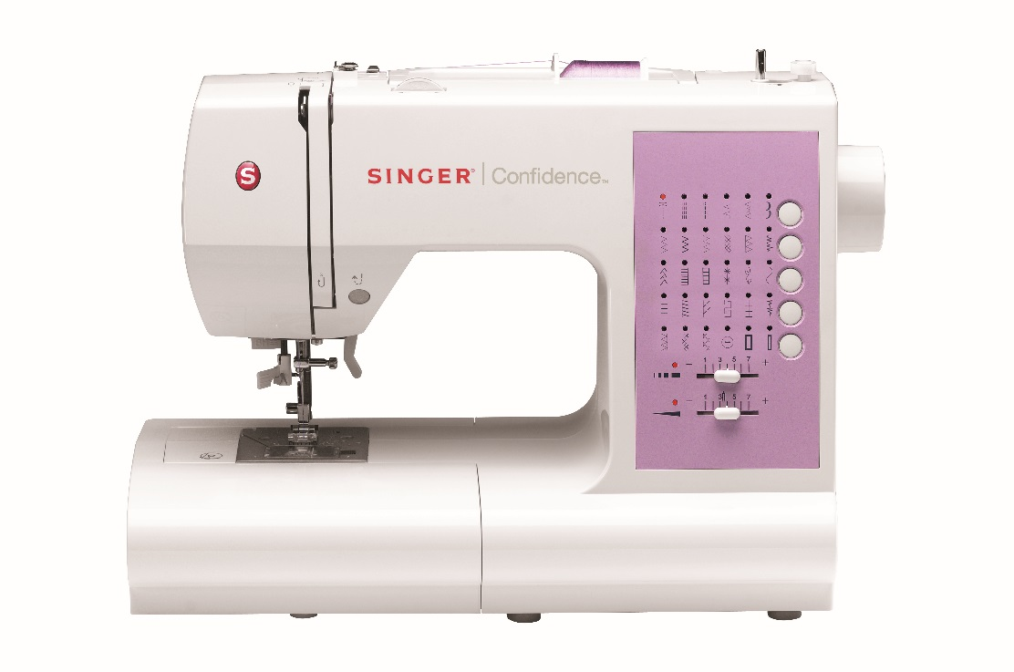

**TILBEHØR DER MEDFØLGER INGÅR**

Nåle

Spoler

Ekstra trådholder

Filtskiver til trådrulleholderen (2)

Trådkapsler (lille, mellem, stor)

Opsprætter/børste

Skruetrækker til stingplade

Lynlåsfod

Pyntesømsfod

Trykfod til usynlig oplægning

Knaphulsfod

* 30 sømme
* 2 stk 1-trins knaphul
* Direkte sømvalg – store taster
* LED-skærm
* Nåletråder
* *Drop & Sew™* undertrådssystem
* Automatisk trådspænding
* Justerbar stingbredde og stinglængde
* Friarm
* Robust metalchassis
* Tilbehør medfølger!

**EGENSKABER**